Основи інформаційної безпеки

ПЗ №9-10

“Електронно цифровий підпис”

Підготував:

Студент групи МІТ-21

Денисов Ілля

Завдання №1



Результат:

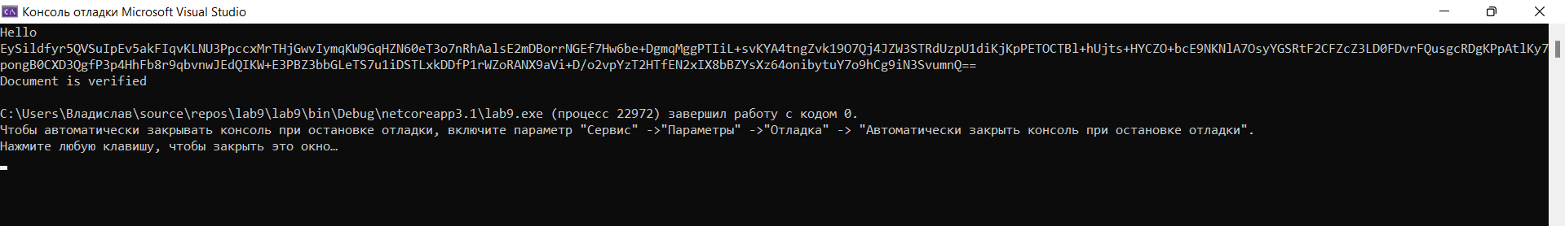

Посилання на гітхаб репозиторій: <https://github.com/ideni44/security>

Висновок: у ході лабораторної роботи я дізнався, що таке електронно цифровий підпис та як він працює. Зрозумів, що ЕЦП – це невід'ємна частина нашого життя та дуже зручна технологія.